INFORME TRIMESTAL DE ACTIVIDADES
PERIODO
ENERO- FEBRERO- MARZO 2026

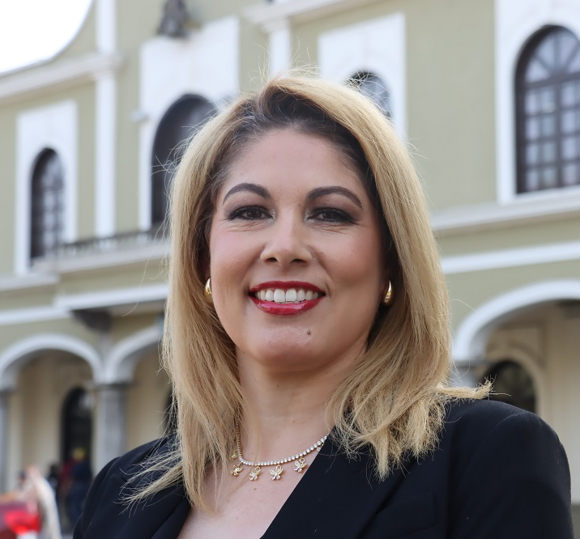

C. DUNIA CATALINA CRUZ MORENO REGIDORA POR EL PARTIDO DE HAGAMOS DEL HONORABLE AYUNTAMIENTO ZAPOTLÁN EL GRANDE JALISCO.

SESIONES ORDINARIAS DE AYUNTAMIENTO
SE CONVOCARON A 05 SESIONES ORDINARIAS DE AYUNTAMIENTO.
Fecha | No. de sesión | Lugar | Hora
29 de enero de 2026 | Ordinaria No. 23 | Sala del Pleno del Ayuntamiento | 12:00 hrs.
13 de febrero de 2026 | Ordinaria No.24 | Sala del pleno del Ayuntamiento | 08:30 hrs.
02 de marzo de 2026 | Ordinaria No. 25 | Sala del Pleno del Ayuntamiento | 08:30 hrs.
17 de marzo de 2026 | Ordinaria No.26 | Sala del Pleno del Ayuntamiento | 08:30 hrs
27 de marzo de 20526 | Ordinaria No.27 | Sala del Pleno del Ayuntamiento | Al termino de la Sesión Solemne No.23

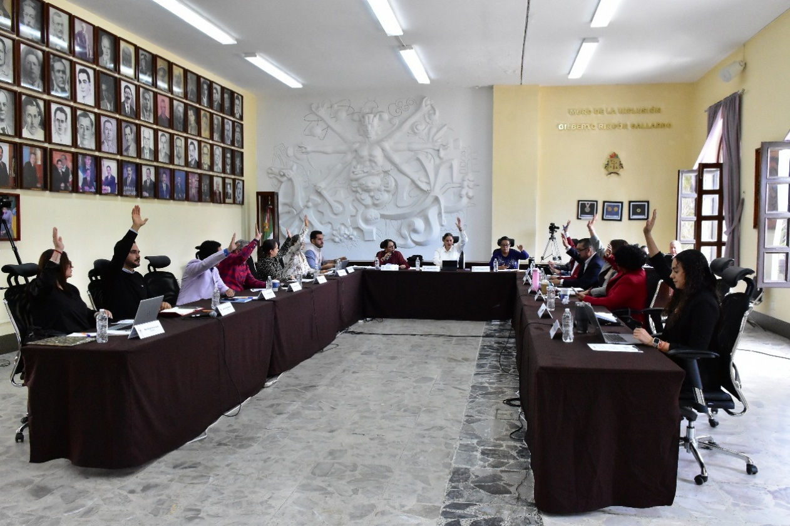
SESION ORDINARIA No23

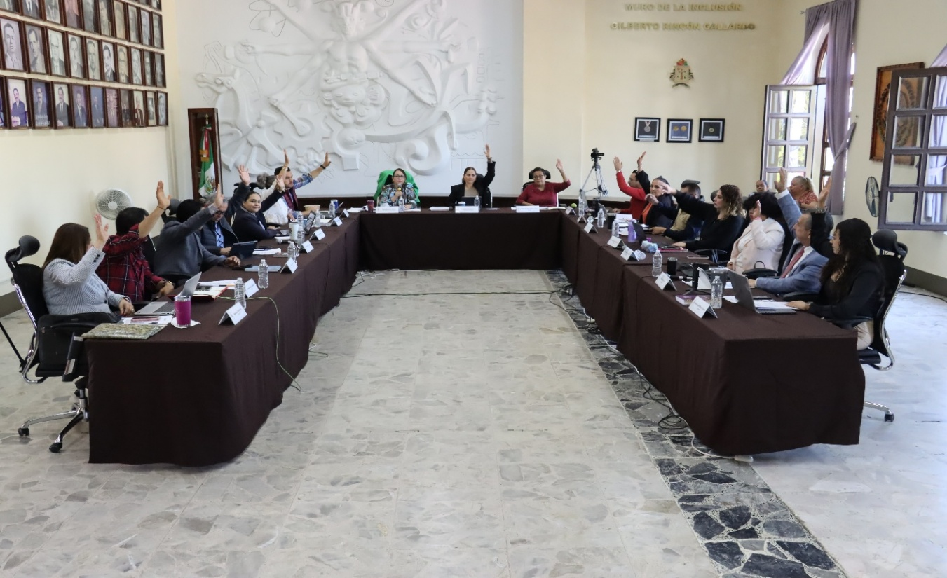
SESION ORDINARIA No.26
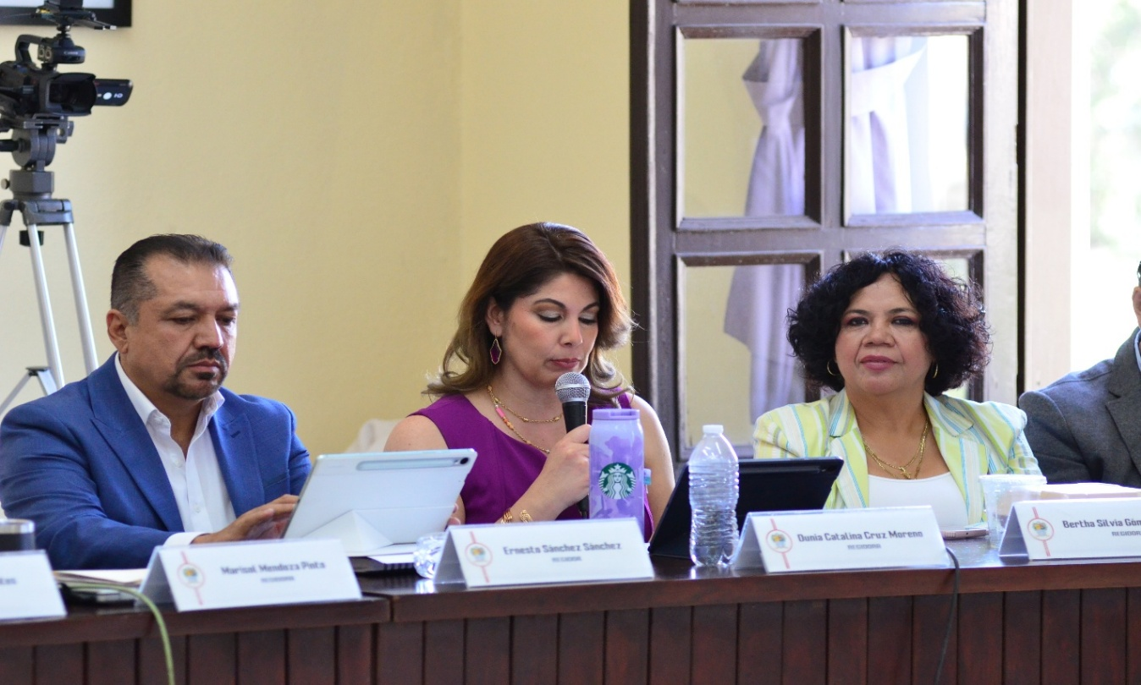
SESION ORDINARIA No.27
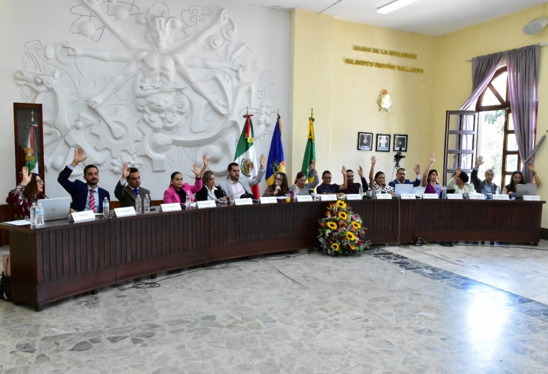
SESION ORDINARIA No.27

SESIONES EXTRAORDINARIAS DE AYUNTAMIENTO
SE CONVOCARON A 03 SESIONES ORDINARIAS DE AYUNTAMIENTO
Fecha | No. de sesión | Lugar | Hora
03 de febrero de 2026 | Extraordinaria No.54 | Sala del Pleno del Ayuntamiento | 20:00 hrs
03 de marzo de 2026 | Extraordinaria No.55 | Sala del Pleno del Ayuntamiento | 21:00 hrs
07 de marzo de 2026 | Extraordinaria No. 56 | Sala del Pleno del Ayuntamiento | Al termino se la sesión ordinaria No.26

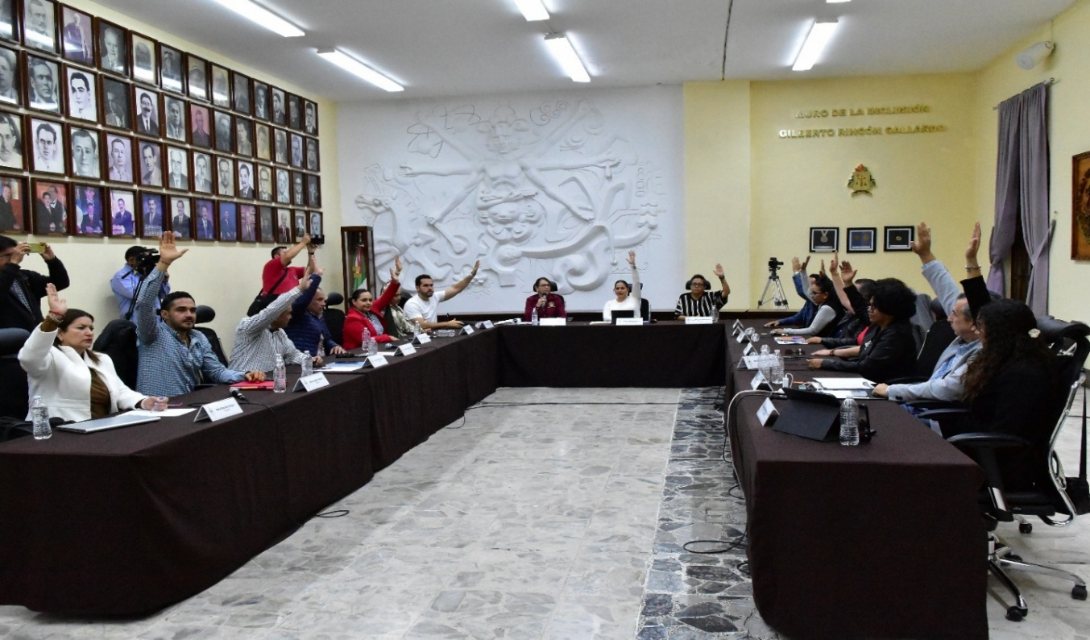
SESION EXTRAORDINARIA No.54

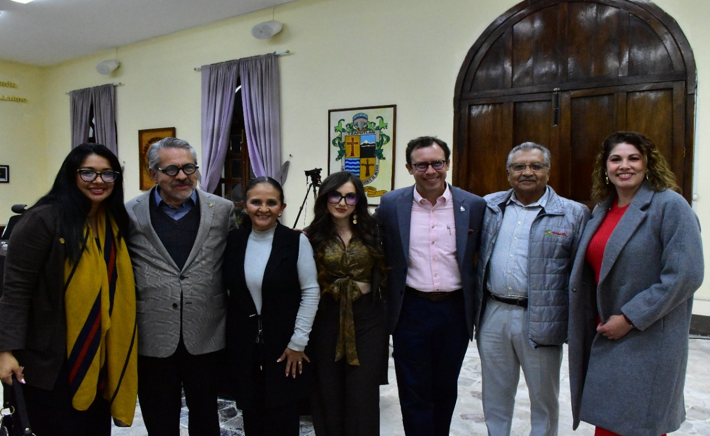
SESION EXTRAORDINARIA No.54
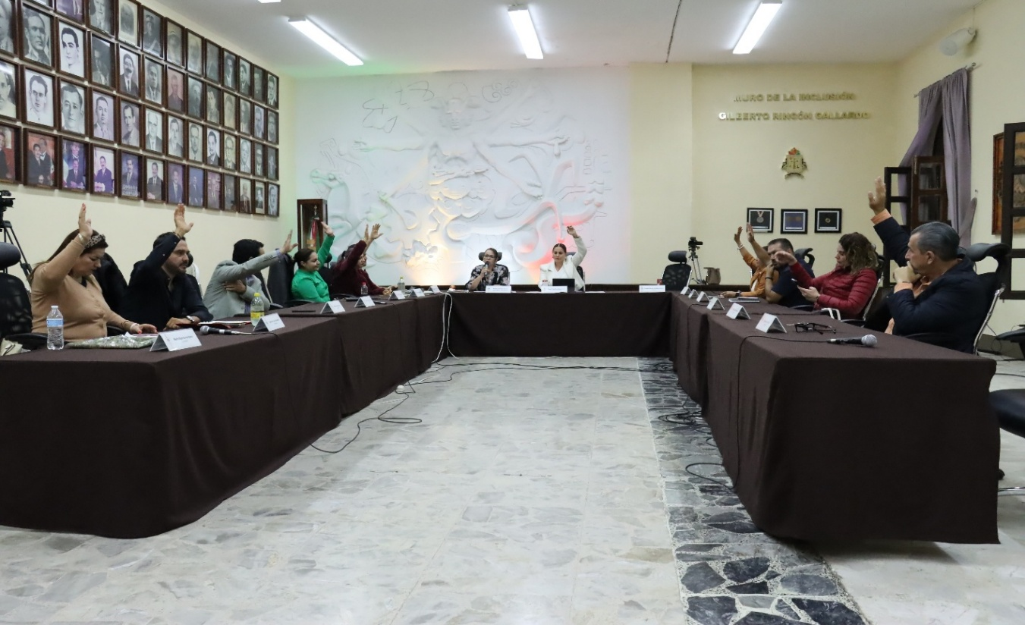
SESION EXTRAORDINARIA No.55

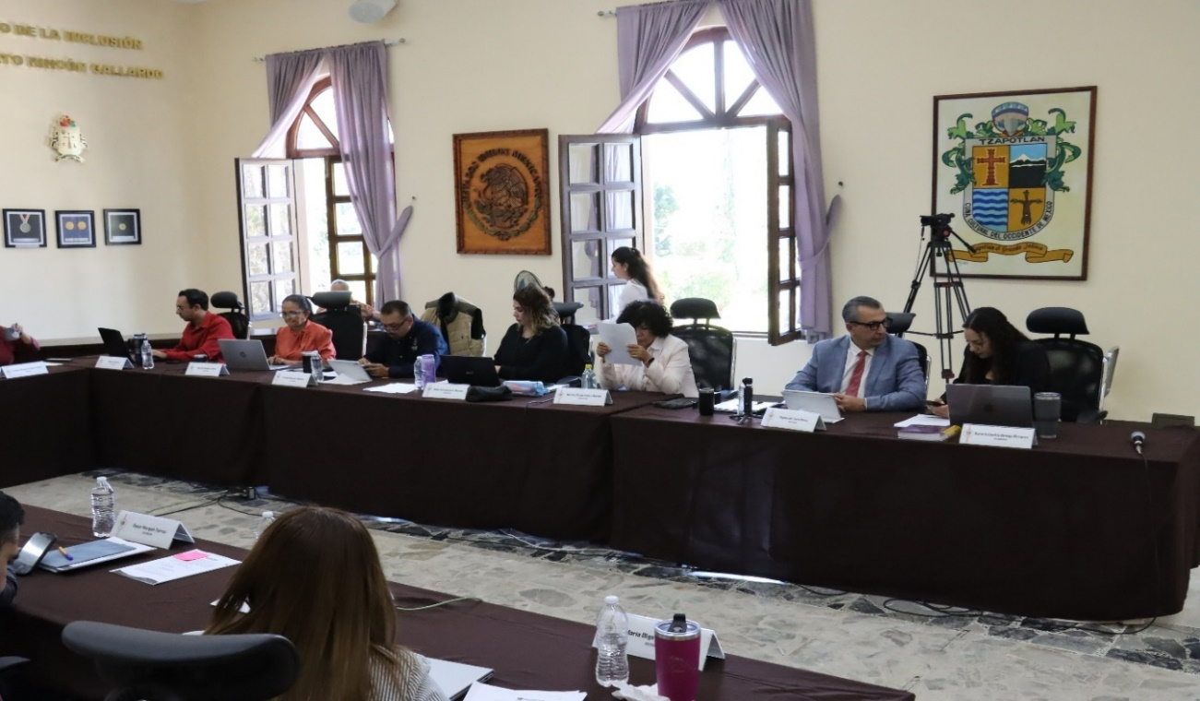
SESION EXTRAORDINARIA No.56

SESIONES SOLEMNES DE AYUNTAMIENTO
SE CONVOCARON A 04 SESIONES ORDINARIAS DE AYUNTAMIENTO
Fecha | No. de sesión | Lugar | Hora
27 de febrero de 2026 | Solemne No. 20.  “Declaratoria de Hija Adoptiva Distinguida a la Escritora Decimonónica Refugio Barragan de Toscano ” | Patio Central de Presidencia. | 14:00 hrs.
09 de marzo de 2026 | Solemne No. 21.  “Entrega de la presea María Elena Larios González 2026, en el marco internacional del Dia de la Mujer”. | Patio Central de Presidencia. | 11:00 hrs.
24 de marzo de 2026 | Solemne No.22  Premio "Ernesto Neaves Uribe 2026" | Patio Central de Presidencia. | 18:00 hrs.
27 de marzo de 2026 | Solemne No.23  Aniversario en que se otorga el título de "Ciudad” a la antigua Zapotlán el Grande | Patio Central de Presidencia. | 08:30 hrs.

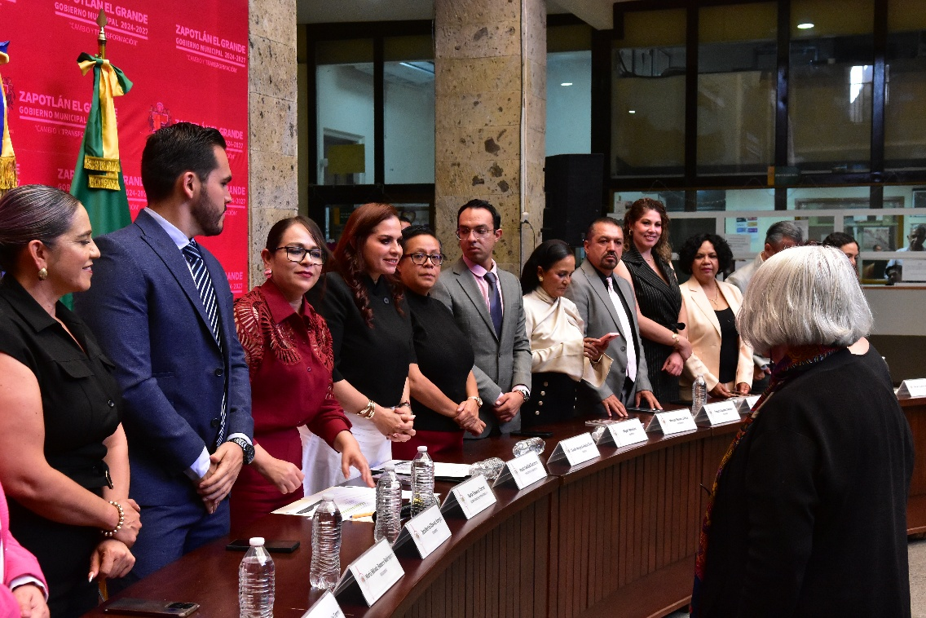
SESIÓN SOLEMNE No.20

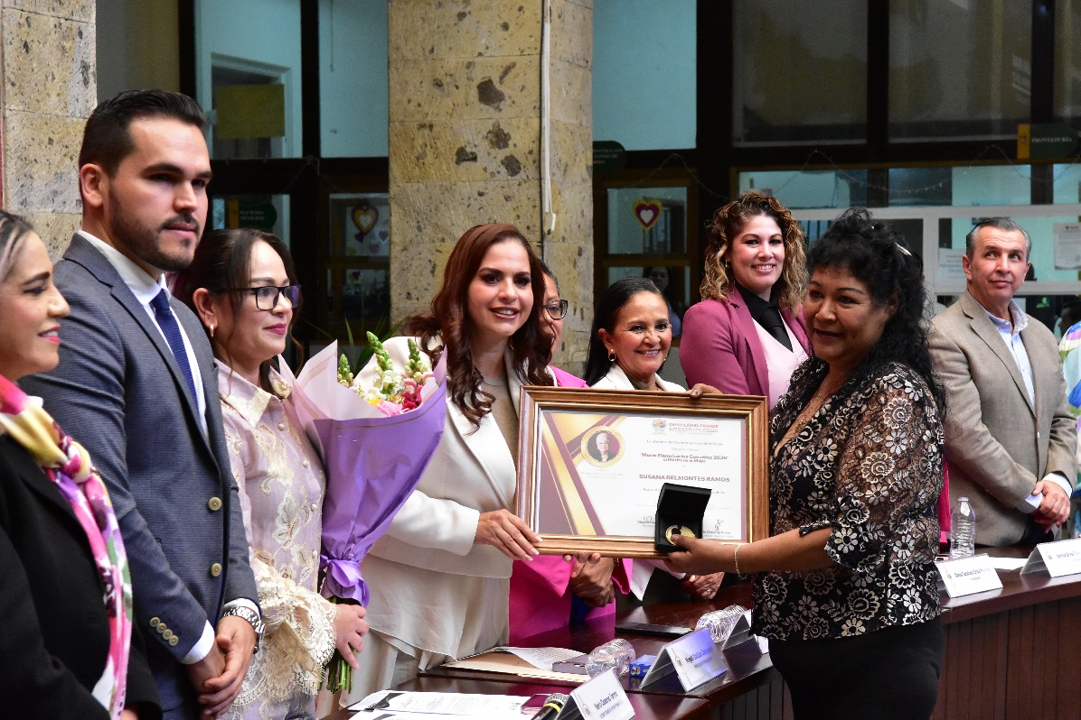
SESIÓN SOLEMNE No.21

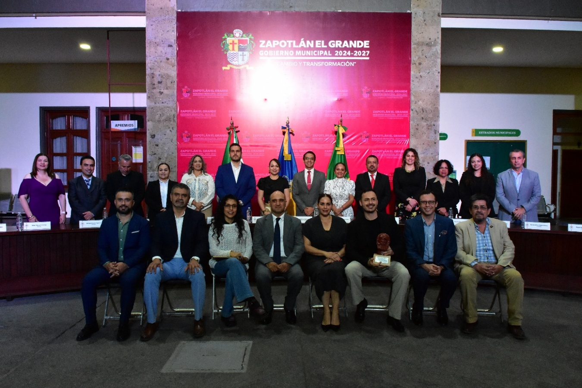
SESION SOLEMNE No.22

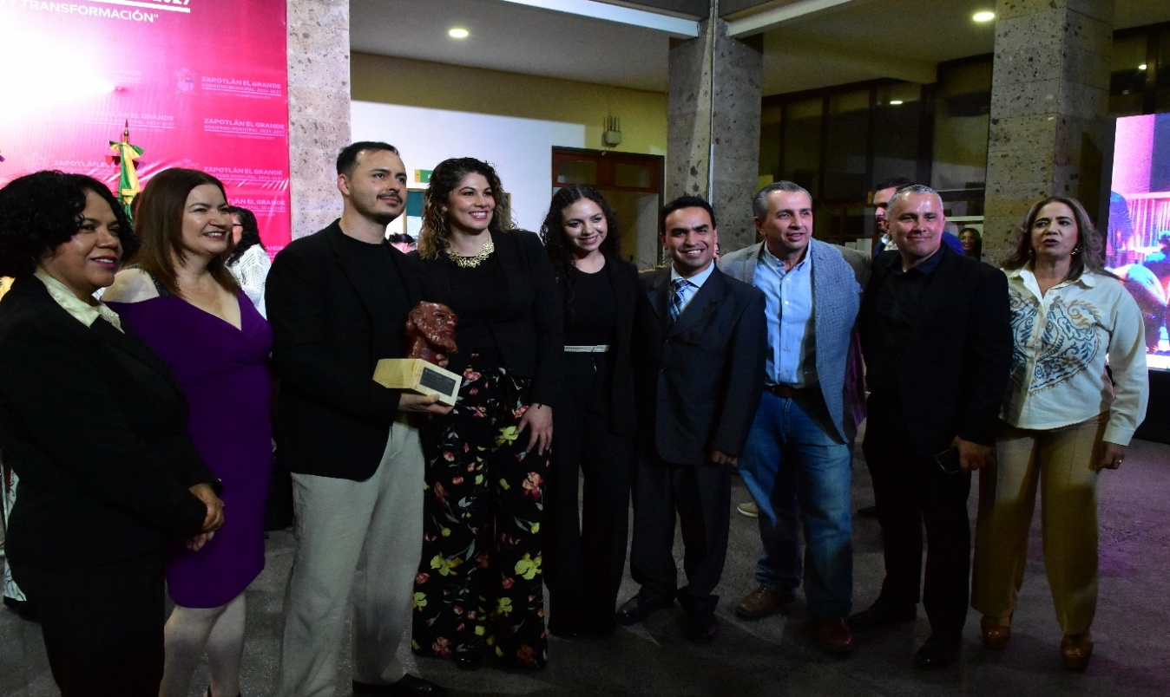
SESION SOLEMNE No.22

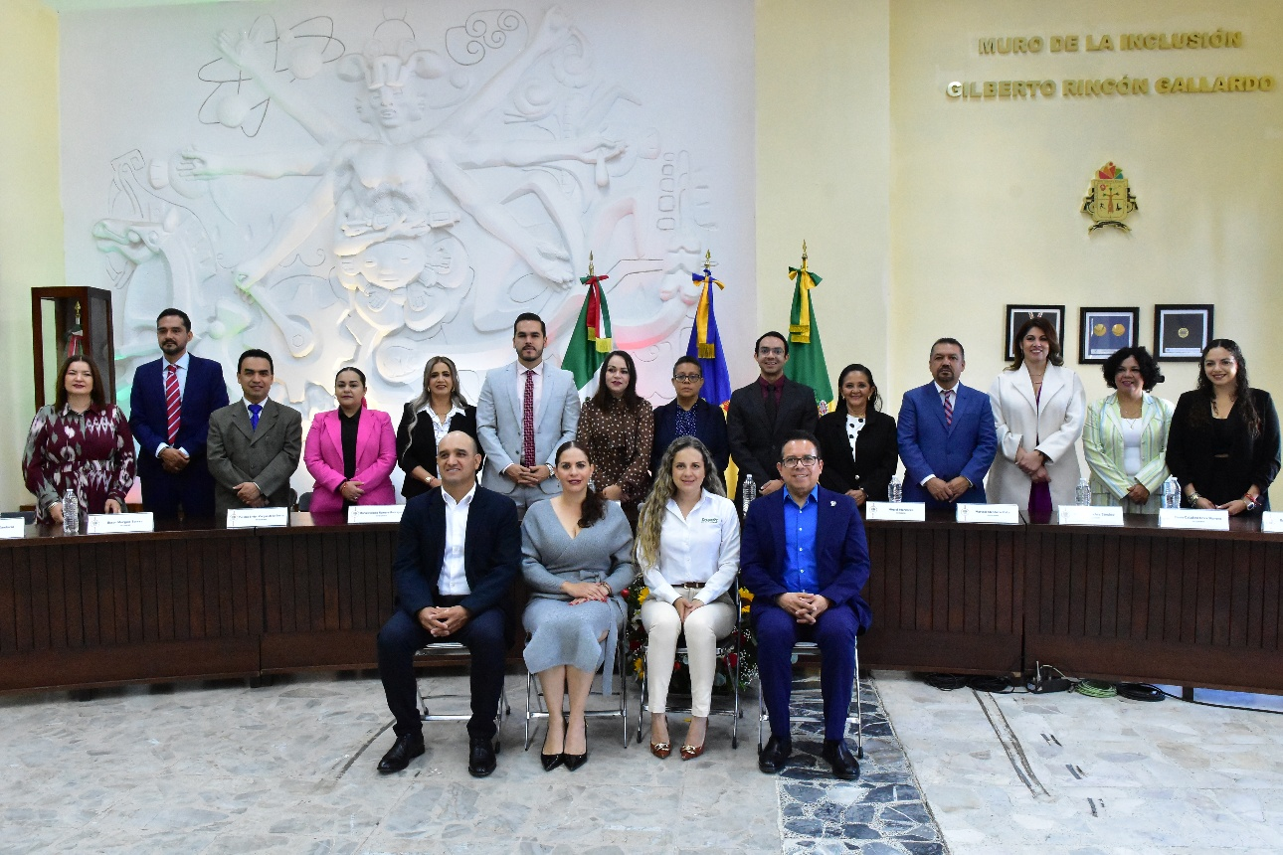
SESION SOLEMNE No.23

DIVERSAS CONVOCATORIAS, ACTIVIDADES Y EVENTOS POR DÍA 2026

ENERO

Lunes 5

Misa de Acción de Gracias "Dia del Policía" Santa Iglesia, Catedral
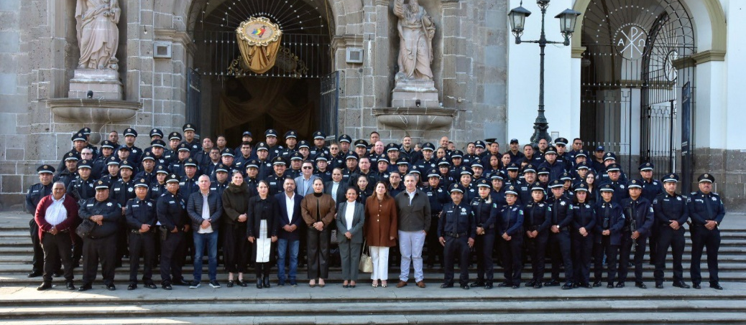

Martes 6

Firma de Actas "Secretaria de Gobierno"

Miércoles 7

Firma de Actas de "Secretaria de Ayuntamiento"

Jueves 8

Firma de Actas "Secretaria de Ayuntamiento"

Viernes 9

Firma de Actas "Secretaria de Ayuntamiento"

Miércoles 14

Comisión Edilicia Permanente de Cultura de Paz Oficina de Presidencia

Lunes 26

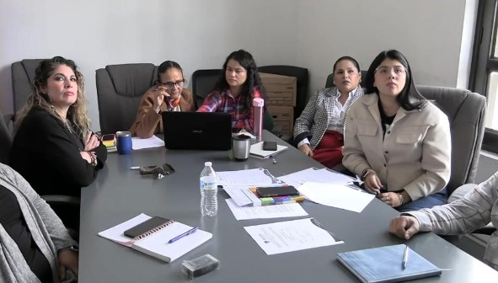
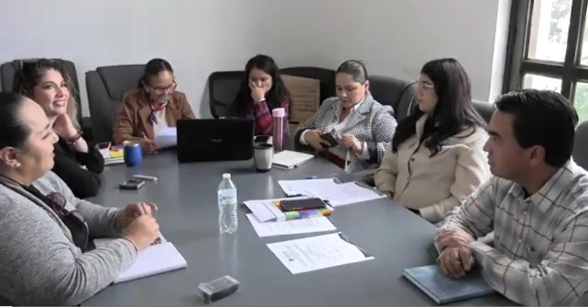
Comisión Edilicia Permanente de Cultura, Educación y Festividades Cívicas Sala de Regidores, Rocio Elizondo Di

Sábado 31

Ceremonia del 202° Aniversario de la Aprobación del Acta Constitutiva de la Federación Mexicana Explanada Cívica Benito Juarez, Jardin 5 de Mayo

FEBRERO

Jueves 5

169º Y 108º Aniversario de la Promulgación de las Constituciones de 1857 y 1917 "Explanada Cívica Benito Juarez" Jardin 5 de Mayo

Comisión Edilicia Permanente de Cultura, Educación y Festividades Cívicas Sala Museográfica "José Clemente Orozco" No.19

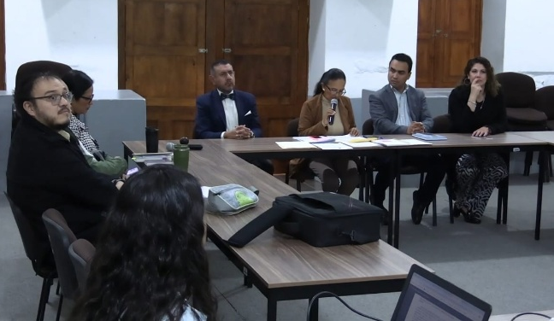
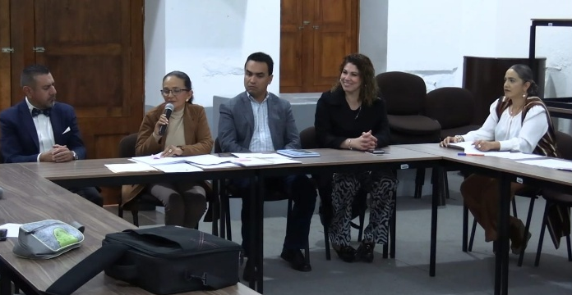

Comisión Edilicia Permanente de Cultura, Educación y Festividades Cívicas Sala Museográfica "José Clemente Orozco" No.20
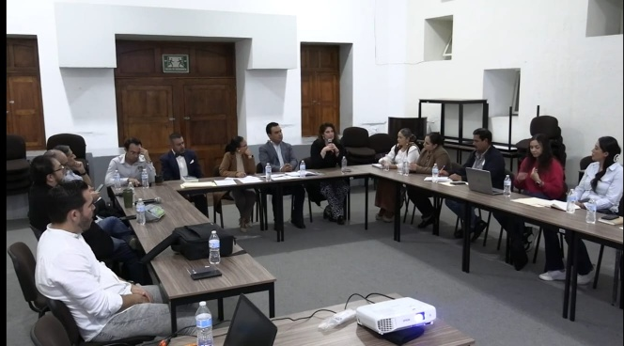
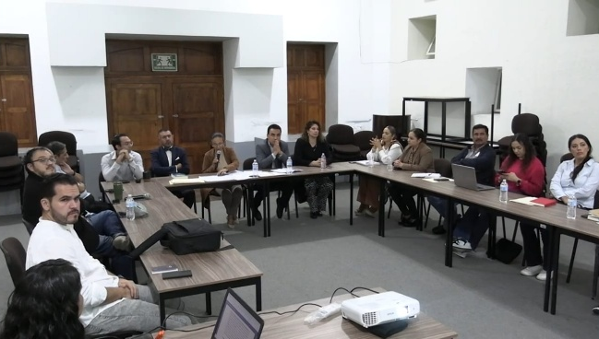

Miércoles 11

Comisión Edilicia Permanente de la Cultura de la Paz Sala de Regidores "Rocio Elizondo Diaz"
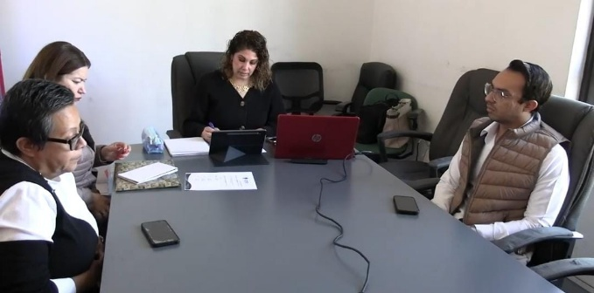
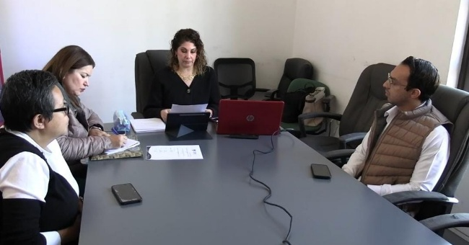

Sábado 14

Campaña Anual de Matrimonio Colectivos en su Edición 2026 Patio Central de Presidencia
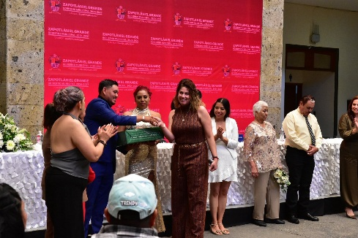
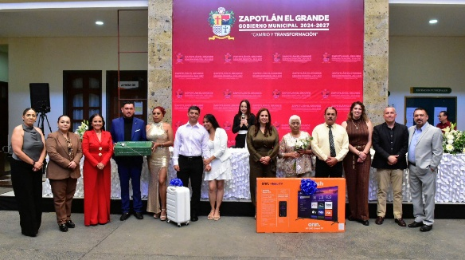

"Festival Ruben Fuentes" Karen Romo y Mariachi los Galleros Plaza las Fuentes

3° Aniversario de la Rondalla Romance de Zapotlán Foro Luis Guzman

Miércoles 18

Comisión Edilicia Permanente de la Cultura de la Paz Sala de Regidores "Rocio Elizondo Diaz"

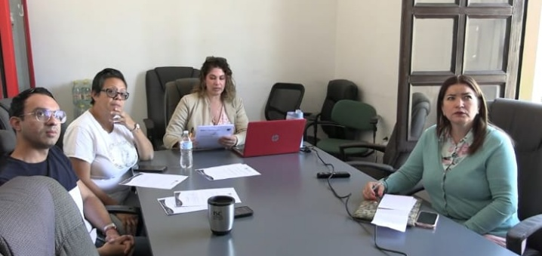
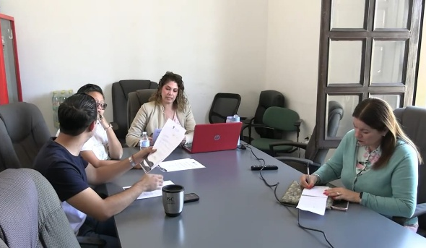
Jueves 19

Comisión Edilicia Permanente de Cultura, Educación y Festividades Cívicas Sala de Regidores "Rocio Elizondo Diaz"

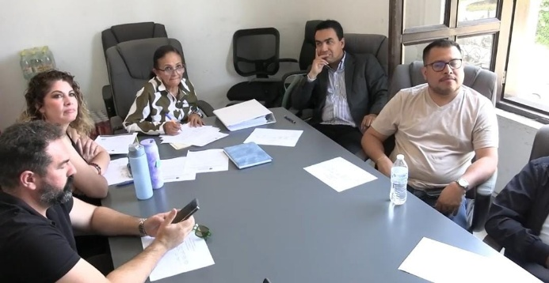
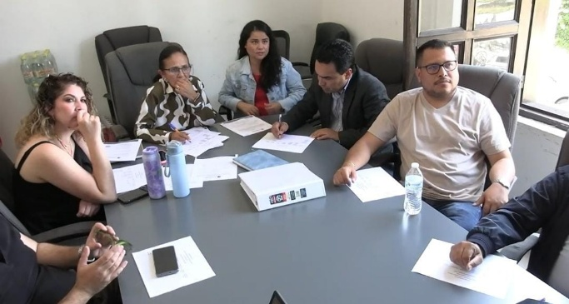

Martes 24

91° Aniversario del Dia de la Bandera Nacional Mexicana Patio Central de Presidencia

Comisión Edilicia Permanente de Cultura, Educación y Festividades Cívicas Sala de Regidores "Rocio Elizondo Diaz"

Jueves 26

"Inauguración Festival del Cine de Zapotlán" Cinemex

Viernes 27

"Festival de Cine en Zapotlán" Cinemex

Sábado 28

"Festival del Cine en Zapotlán" Taller de Cine en Cinemex

MARZO

Domingo 1

"Festival de Cine en Zapotlán" Cinemex

Miércoles 4
“Celebración del Día Internacional de la Mujer.”

JUEVES 5

Foro de Mujeres Zapotlenses, La casa del Arte.

Comisión de Transparencia, Sala Rocío Elizondo

Miércoles 11
Comisión Edilicia Permanente de Cultura y Paz. Oficina de Presidencia.

Consejo Municipal de Participación Escolar en Educación.

JUEVES 12

Mesa de Trabajo “Comisión de Cultura”

VIERNES 13

2da Feria del Artesano, Plaza Ruben Fuentes.

JUEVES 19

Comisión de Cultura, Educación y Festividades Cívicas, Sala Rocío Elizondo Díaz.

VIERNES 20

Desfile de la Primavera. A las afueras de la Presidencia.

“EXCELENCIA EDUCATIVA 2026” Universidad Pedagógica Nacional, (UPN)

A T E N T A M E N T E
“2026, CENTENARIO DEL NATALICIO DEL COMPOSITOR ZAPOTLENSE RUBEN FUENTES GASSON”.
“2026, CENTENARIO DEL ANIVERSARIO DEL NATALICIO DEL LITERATO ROBERTO ESPINOZA GUZMAN”.
“2026, CENTESIMO QUINCUAGESIMO ANIVERSARIO DEL NATALICIO DEL COMPOSITOR Y DIRECTOR DE ORQUESTA JOSÉ PAULINO DE JESÚS ROLÓN ALCARAZ”.
Cd. Guzmán Municipio de Zapotlán el Grande, Jalisco, a 15 de Abril de 2026.

REGIDORA DUNIA CATALINA CRUZ MORENO
REGIDORA DEL H. AYUNTAMIENTO DE ZAPOTLÁN EL GRANDE

